深汕数字科创产业园

通风系统检测方案

编 制 日 期： 2023 年 9 月 28 日

1、工程概况

工程名称 | 深汕数字科创产业园
建设单位 | 汕头市东海岸投资建设有限公司
设计单位 | 深圳市华阳国际工程 设计股份有限公司 | 工程地点 | 广东省汕头市龙湖 区新溪片区 B 组团
施工单位 | / | 建设规模 | 69031.92m2 （绿建计  算面积 68947.21m2 ）
监理单位 | / | （子）单位工程名 称 | 1#-18#楼
检测单位 | / | （子）单位工程名 称 | 1#-18#楼
监督单位 | / | 开工时间 | /
相关标准 | DBJ 15-65-2021 广东省建筑节能与绿色建筑工程施工质量验收规范 DBJT 15-234-2021 广东省绿色建筑检测标准  GB 50411-2019 建筑节能工程施工质量验收标准 JGJ∕T 132-2009 居住建筑节能检测标准  JGJ∕T 177-2009 公共建筑节能检测标准
设计概况：1#楼：综合服务楼（6F）、2#楼现代服务产业 C（4F）、3#楼：现代服务 产业 B（5F）、4#楼： 现代服务产业 C（5F）、5#楼： 现代服务产业 A（5F）、6#楼： 现代 服务产业 C（4F）、7#楼： 现代服务产业 A（5F）、8#楼： 现代服务产业 D（3F）、9#楼：
现代服务产业 B（5F）、10#楼： 现代服务产业 A（5F）、11#楼： 人才基地楼（6F）、12# 楼： 会议中心（4F）、13#楼： 创意中心 B（5F）、14#楼： 创意中心 A（6F）、15#楼： 现 代服务产业 C（5F）、16#楼： 现代服务产业 B（5F）、17#楼： 现代服务产业 A（5F）、18# 楼： 现代服务产业 C（5F），共 18 栋建筑。
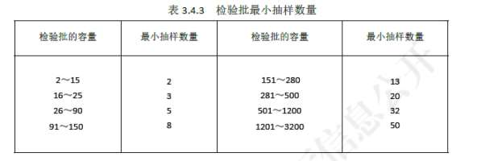

2、节能与绿建建筑现场检测项目与数量

序号 | 分项工程 | 现场检测或试验项目 | 检测参数 | 检验数 量要求 | 检测频率 | 备注
1 | 室内环境工 程 | 集中空调房间内的温度、湿度、风 速、新风量检验 | / | / | DBJ/T15-234-2021 ， 5.8.1：室内平均温度、湿度的检  测应以房间数量为受检样本基数， 最小样本抽样检  测数量按本标准表 3.0.3 的规定执行， 均匀分布， 并  具有代表性； 对面积大于 100m2 的房间或空间， 可  按每 100m2 划分为多个受检样本。公共建筑的不  同典型功能区域检测部位不应少于 2 处。 | 无
1 | 室内环境工 程 | 集中空调房间内的温度、湿度、风 速、新风量检验 | / | / |  | 无
1 | 室内环境工 程 | 集中空调房间内的温度、湿度、风 速、新风量检验 | / | / | DBJ/T15-234-2021 ， 5.9.1 条：室内平均风速的检测应  以房间数量为受检样本基数， 最小样本抽样检测 数量  按本标准表 3.0.3 的规定执行， 均匀分布， 并具 有代  表性； 对面积大于 100m2 的房间或空间，可按每100m2  划分为多个受检样本。公共建筑的不同典  型功能区域检测部位不应少于 2 处。 | 无
1 | 室内环境工 程 | 集中空调房间内的温度、湿度、风 速、新风量检验 | / | / | DBJ/T15-234-2021 ， 5.10.1 条：集中新风系统房间室内 新风量的检测以房间数量为受检样本数量基数。最小抽 样检测数量按本标准表 3.0.3 的规定执行，且不同房间  不应少于 2 处。 | 无
2 | 配电与照明工 程 | 平均照度与功率密度检验 | 平均照度 | 124 点 | DBJ15-65-2021 ，23.2.2条： 每个典型功能区域不少 于2处，且均匀分布，并具有代表性。 | 共 62 功能区， 每功能区  检测 2 处， 每处每参数  为 1 点，共124。
2 | 配电与照明工 程 | 平均照度与功率密度检验 | 功率密度 | 124 点 | DBJ15-65-2021 ，23.2.2条： 每个典型功能区域不少 于2处，且均匀分布，并具有代表性。 | 共 62 功能区， 每功能区  检测 2 处， 每处每参数  为 1 点，共124。

序号 | 分项工程 | 现场检测或试验项目 | 检测参数 | 检验数 量要求 | 检测频率 | 备注
3 | 通风与空调系 统工程 | 室内平均温度检验 | / | / | DBJ15-65-2021， 23.2.2 条：公共建筑不同典型功能 区域检测部位不应少于 2 处 | 无
3 | 通风与空调系 统工程 | 各风口的风量检验 | 风口风量 | 81 个 | DBJ15-65-2021， 23.2.2 条：按不同功能系统数量各  抽查 10%。以单一系统风口数量为受检样本基数， 最 小抽样数量不得少于本规范第 3.4.3 条的规定。 | 通风系统148个、空调系 统33个，抽取13系  统， 每系统检测3个风口 , 共39个风口。
3 | 通风与空调系 统工程 | 通风、空调（包括新风） 系统的风 量检验 | 系统风量 | 19系统 | DBJ15-65-2021， 23.2.2 条：按不同功能系统数量各  抽查 10%，最小抽样数量不得少于本规范第 3.4.3 条的  规定 | 各通风系统 148 个、空调系 统 33个， 抽取 19系统。
3 | 通风与空调系 统工程 | 空调机组的水流量检验 | / | / | DBJ15-65-2021 ，23.2.2 条： 按系统数量抽查 10%， 最小抽样数量不得少于本规范第 3.4.3 条的规定 | 无
3 | 通风与空调系 统工程 | 空调机组冷冻水供回水温差检验 | / | / | DBJ15-65-2021 ，23.2.2 条： 按系统数量抽查 10%， 最小抽样数量不得少于本规范第 3.4.3 条的规定。 | 无
3 | 通风与空调系 统工程 | 风管严密性及变形量检验 | 风管严密性 及变形量 | 19件 | DBJ15-65-2021,14.2.4 条第 4 款:按系统数量的 10%抽 检，且不得少于 1 个系统 | 通风系统 148 个、空调系统 33个，抽取 19个系统，  每系统检测一件， 共 19件  。
3 | 通风与空调系 统工程 | 厨房、餐厅、浴室、卫生间与地下车 库的防串烟、防倒灌性能检验； | 防串烟 | 1系统 | DBJ/T15-234-2021 ， 9.8.1 条：以系统数量为受检样  本数量基数，最小抽样检测数量应符合本标准 3.0.3 条的规定， 且每种规格型号的系统不少于 1 个。 | 地下室
3 | 通风与空调系 统工程 | 多联机空调系统运行效果检验 | / | / | DBJ/T15-234-2021 ， 7.7.1 条：以系统数量为受检样  本数量基数，最小抽样检测数量按本标准表 3.0.3 的 规定执行。 | 无
备注 | 1、该表分项工程、现场检测或试验项目依据《广东省建筑节能与绿色建筑工程施工质量验收规范》（DBJ 15-65-2021） 附录 C 2 、一期仅1栋和14栋考虑空调功能，二期仅11栋和12栋考虑空调功能，其他楼栋空调图纸仅预留空调条件。

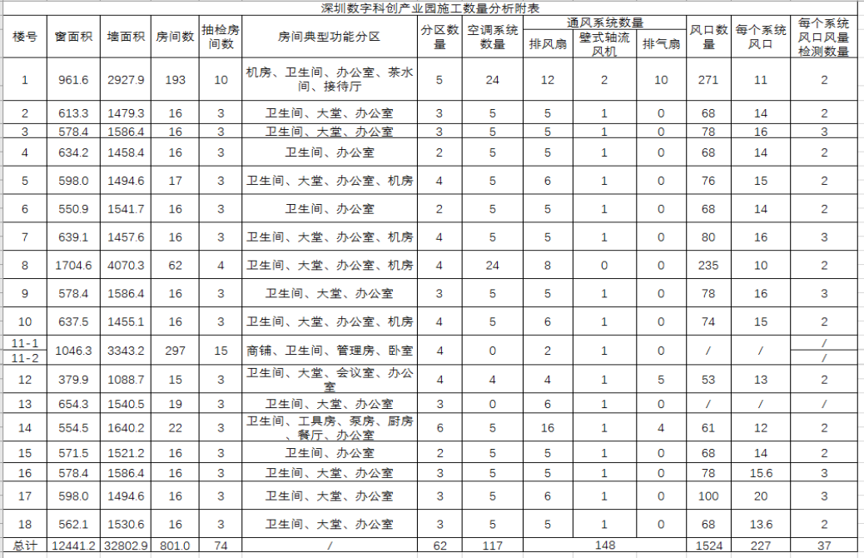
4

